2022年3月4日

教職員各位

文化推進部文化企画課

**早稲田文化芸術週間2022　募集要項**

早稲田大学最大の文化芸術フェスティバル「早稲田文化芸術週間（10/10～10/21）」の2022年度募集要項を以下の通りご案内いたします。皆様からのご応募をお待ちしております。

オンラインイベントも対象です。ただし、新型コロナウイルスの感染状況によっては、下記内容が変更となる場合がございます。あらかじめご了承ください。

**（参考）**早稲田文化芸術週間<https://www.waseda.jp/culture/events/week/>

**１．早稲田文化芸術週間参加のメリット**

（１）文化企画課が全企画掲載の共通リーフレットを作成し、ご希望の枚数をお渡し　　します。

（２）文化企画課が企画毎のイベント紹介Webページを作成・公開します。

（３）イベント会場前用立看板を作成・設置・撤収いたします。デザインや設置位置　　は文化企画課一任となります。

早稲田・戸山キャンパス以外で開催する場合、お手数ですが設置・撤収は主催者でお願いいたします。

（４）申請額に基づき、内容を審査した上で補助金を支給します。基本的には講師謝礼のみを対象とします。支給額は学内規定を適用し、学外者は手取り5万円/人、学内者は手取り2万円/人を上限とします。これ以外の費目（お車代等）は支給できません。また、企画主催者・担当者への謝礼は支出できません。公平かつ多くの団体が享受できるよう配慮しますが、申請経費全額を補助するものではないことを予めご了承ください。

　　　※新型コロナウイルスの影響により、企画の開催を延期（早稲田文化芸術週間の期間外）または中止される場合は、原則として補助金対象外となります。

**２．応募受付日程**（〇…応募可、×…応募不可、△…会場をご自身で確保いただければ応募可）

　　　※イベントの開催にあたっては「[新型コロナウイルス感染症への対応](https://www.waseda.jp/top/2020covid%2019)（本学におけるイベントの制限について・講堂等施設の利用にあたっての注意事項）」に準じた実施をお願いします。

必ず最新情報をご確認のうえ、適宜ご対応をお願いします。

<https://www.waseda.jp/top/2020covid-19>

※オンラインイベントでの使用も可能です。

|  |  |  |  |  |  |  |  |
| --- | --- | --- | --- | --- | --- | --- | --- |
|  | 10/10  （月・祝） | 10/11（火） | 10/12（水） | 10/13（木） | 10/14（金） | 10/15（土） | 10/16（日） |
| 大隈大講堂（1,121席） | ○ | ○ | ○ | ○ | ○ | × | × |
| 大隈小講堂  （300席） | ○ | ○ | ○ | ○ | ○ | × | × |
| 小野講堂  （206席） | ○ | ○ | ○ | ○ | ○ | ○ | ○ |
| その他 | △ | △ | △ | △ | △ | △ | △ |

|  |  |  |  |  |  |
| --- | --- | --- | --- | --- | --- |
|  | 10/17  （月） | 10/18（火） | 10/19（水） | 10/20（木） | 10/21（金） |
| 大隈大講堂（1,121席） | ○ | ○ | ○ | ○ | ○ |
| 大隈小講堂  （300席） | ○ | ○ | ○ | ○ | ○ |
| 小野講堂  （206席） | ○ | ○ | ○ | ○ | ○ |
| その他 | △ | △ | △ | △ | △ |

**３．応募要件**

（１）以下①～⑥の実施条件を全て満たしていることを確認してください。

①主催あるいは共催が、早稲田大学内の箇所または専任教職員（学生団体を除く）であること。

②文化的活動であること（学会の総会、大会、研究会などは対象となりません）。

③入場無料であること（ただし開催が困難な場合には、社会通念上適正の範囲内で徴収可能）。

④一般の方も入場が可能なこと。

⑤当日の運営（会場整理・場内誘導等、またオンライン上の運営全般）は参加団体の責任において行うこと。

⑥講堂等施設を利用する場合、各施設の利用規定を遵守し、講堂スタッフ等の指示に従うこと。

（２）2022年5月13日（金）までに当要項内の「参加企画書」及び広報用写真を下記5.のメールアドレス宛にご提出ください。

**４．応募～リーフレット納品までのスケジュール（予定）**

|  |  |
| --- | --- |
| 参加企画書の提出（主催箇所⇒文化企画課） | ～5月13日（金） |
| 採否通知・補助金額の連絡（文化企画課⇒主催箇所） | ～6月10日（金） |
| リーフレット原稿（≒参加企画書の修正）締切（主催箇所⇒文化企画課） | ～6月24日（金） |
| 講堂使用関係書類提出（主催箇所⇒プロパティマネジメント）※ | ～7月8日（金） |
| リーフレット校正（文化企画課⇔主催箇所） | 7月中旬～8月上旬 |
| リーフレット納品（文化企画課⇒主催箇所） | 9月中旬 |

　　　　※講堂使用関係書類の作成にあたっては、以下URLの該当講堂Webページに掲載された「利用案内」を確認してください（講堂以外の施設を利用する場合には、その施設の所定申込手続を行ってください）。<https://www.waseda.jp/culture/facility/>

**５．問い合わせ・参加企画書提出先**

　　　文化企画課（担当：武笠・佐藤・水村）[bunkashukan@list.waseda.jp](mailto:bunkashukan@list.waseda.jp)　内線706-2348、外線03-5272-4783

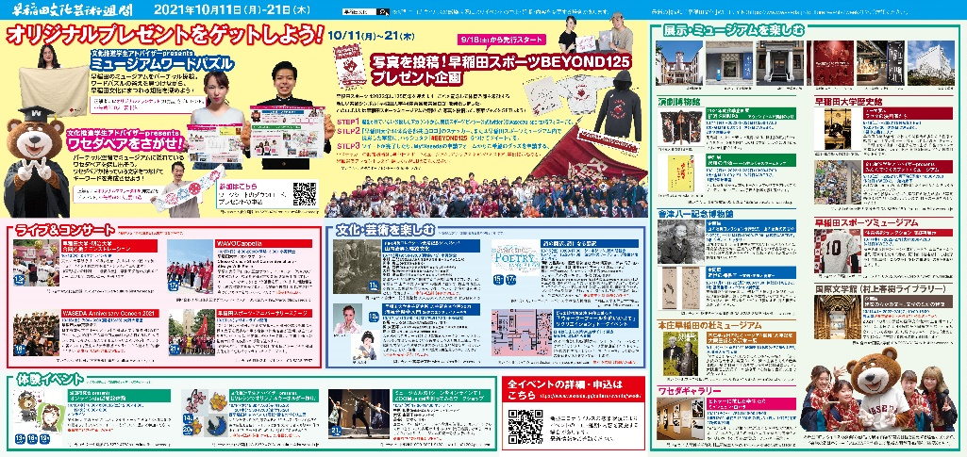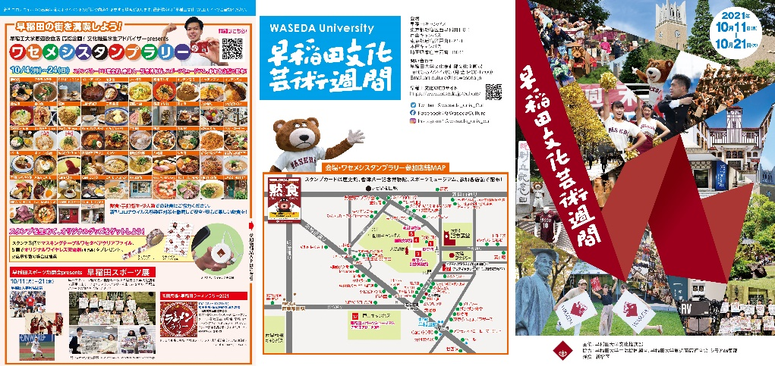

＝＝＝＝＝＝＝＝＝↓参加企画書↓＝＝＝＝＝＝＝＝

**早稲田文化芸術週間2022　参加企画書**

|  |  |
| --- | --- |
| 主催箇所名 |  |
| 担当者情報 | 氏名…　　　　　　　　　　　　　　 所属…　　　　　　　　　　　資格…  連絡先E-Mail… 　　　　　　　　　 連絡先TEL… |
| 企画名 | （お客様の関心を惹くようなネーミングを熟考いただければ幸いです。） |
| 希望日時 | 第1希望　　　準備…　　日（　）　　：　～　：  本番…　　日（　）　　：　～　：　　（開場　　：　　）  撤収…　　日（　）　　：　～　：  第2希望　　　準備…　　日（　）　　：　～　：  本番…　　日（　）　　：　～　：　　（開場　　：　　）  撤収…　　日（　）　　：　～　：  第3希望　　　準備…　　日（　）　　：　～　：  本番…　　日（　）　　：　～　：　　（開場　　：　　）  撤収…　　日（　）　　：　～　： |
| 希望会場 | 第1希望…　　　　　　　　第2希望…　　　　　　　　第3希望… |
| 一般公開用  企画紹介文 | （100文字以内・ですます調） |
| 出演予定者 | ①出演者名…  ①出演者紹介（肩書等。なるべく短く。）…  ②出演者名…  ②出演者紹介（肩書等。なるべく短く。）…  ③出演者名…  ③出演者紹介（肩書等。なるべく短く。）… |
| 申込方法 | （申込不要の場合は記入不要） |
| 入場料 | （無料の場合は記入不要） |
| 一般公開用  問い合わせ先 | （「担当者情報」と同じ場合は記入不要）  箇所名・担当者名…  電話番号（必須）…  E-Mail（必須）… |
| 補助金申請 | （補助金を申請しない場合、別機関からの補助金がある場合はその旨記入）  　※申請経費全額を補助するものではないことを予めご了承ください。  総額…　　　円  明細…　　　円 |
| 広報物必要数 | リーフレット（全企画掲載）…　　　枚  A2ポスター（各企画の紹介はされておらず、早稲田文化芸術週間全体の周知用ポスターです。掲示に是非ご協力ください）　…　　　枚 |
| 広報用写真 | 広報に使用可能な写真3点以上（少なくとも1点以上）をご送付ください。5月13日（金）に間に合わない場合は送付可能日をご連絡ください。 |